Білім беру ұйымдарындағы «Заманауи Қазақстан. Елбасының көшбасшылығы туралы» тақырыбында өткізілетін 1-4-сыныптарға арналған Жалпыреспубликалық ашық сабақтың
ТҰЖЫРЫМДАМАСЫ

Тәуелсіз Қазақстанның тарихы Ұлттың көшбасшысы – Нұрсұлтан Әбішұлы Назарбаевтың есімімен тығыз байланысты. Патриоттық сезімді тәрбиелеудің жарқын бейнесі Қазақстан Республикасы Тұңғыш Президентінің өмірі мен қызметі болып табылады.
Еліміздің Тұңғыш Президенті күніне арналған мерекеде мұғалімдерге «Заманауи Қазақстан. Елбасының көшбасшылығы туралы» атты ортақ тақырыпта сабақ өткізу ұсынылады.
Бастауыш сынып оқушыларының тұлғалық қасиеттерін білім алушыларға «қазақстандық патриотизм және азаматтық жауапкершілік», «құрмет», «ынтымақтастық», «еңбек және шығармашылық», «ашықтық», «өмір бойы білім алу» базалық құндылықтарын дарыту арқылы бірлікте дамыту көзделіп отыр.
Бұл құндылықтар біздің балаларымыздың мінез-құлқы мен күнделікті
іс-әрекетін ынталандыратын тұрақты жеке бағдарға айналуға тиіс.
Мақсаты:
Тәуелсіз Қазақстанның қалыптасуындағы Тұңғыш Президент – Елбасы
Н.Ә. Назарбаевтың еңбегінің маңызын ашу; балалардың ой-өрісін кеңейту, ойлау қабілетін дамыту; еліміздің Тұңғыш Президентіне деген мақтаныш сезімін, патриотизмді, Отанға деген сүйіспеншілікке тәрбиелеу.
Міндеттері:
- балаларды Ұлт Көшбасшысы Нұрсұлтан Әбішұлы Назарбаевтың өмірімен және еңбек жолымен таныстыру;
- Нұрсұлтан Әбішұлы Назарбаевтың өмірі мен еңбек жолы арқылы өз елінің тарихы мен мәдениетін құрметтейтін, белсенді, шығармашыл, мақсаты айқын, ізгілікті тұлғаны тәрбиелеу;
- ҚР Тұңғыш Президентінің өмірі мен еңбек жолы туралы түсінігін кеңейту, танымдық қызығушылықтарын дамыту.
Қазақстан Республикасы Тұңғыш Президентінің балалық шағы, Тәуелсіз Қазақстанның символы – Нұр-Сұлтан қаласы, Қазақстанның әр азаматының мақтанышы туралы айту ұсынылады.
Іс-шараларды әзірлеу кезінде педагогтер Тұңғыш Президент күнін мерекелеуге арналған сабақты немесе іс-шараларды өткізудің нақты мазмұнын, нысанын және әдістемелік шешімін әзірлеуі тиіс.
Білім алушылармен жұмыс жасау түрлері мен құралдары әртүрлі, ең бастысы қызықты және әсерлі болуы, азаматтық пен қазақстандық патриотизмді, көшбасшылық қасиеттерді қалыптастыруға ықпал етуі, балалардың жасына сәйкес келуі тиіс.
Күтілетін нәтижелер:
- тәуелсіз еліміздің дамуы мен қалыптасуы бастау алған тарихи оқиғаларды білу;
-туған елінің тарихына деген қызығушылығын ояту, дүниетанымын кеңейту;
- Ұлт Көшбасшысы – Елбасы Н.Ә. Назарбаевтың тәуелсіз еліміздің дамуына қосқан баға жетпес үлесін білу, патриоттық, Отанға деген мақтаныш сезімін қалыптастыру;
- Отанға деген сүйіспеншілікке тәрбиелеу.

Тақырып: Заманауи Қазақстан. Елбасының көшбасшылығы туралы.
Өткізу уақыты: «Елбасының көшбасшылығы туралы» 2019 жылғы
29 қараша күні білім беру ұйымдарының бастауыш білім беру деңгейінде бір мезгілде өткізіледі.
Қатысушылар: ашық сабаққа еліміздің жалпы білім беретін мектептері 1-4-сыныптарының білім алушылары қатысады.
Шақырылатын қонақтар: шақырылған қонақтар өңірлердің белгілі қоғам қайраткерлері болуы мүмкін.
Сабақтың мақсаты:
- білім алушыларды Тұңғыш Президент – Елбасы Н.Ә. Назарбаевтың көшбасшылық қасиеттерімен, өмірімен таныстыру;
- Ұлт Көшбасшысын мақтан етуге, патриотизмге, Отанды сүюге тәрбиелеу;
- білім алушылардың коммуникативтік дағдыларын, ойлау қабілеттерін дамыту.
Сабақтың міндеттері:
- білім алушылардың бойында қазақстандық патриотизмді, бейбітшілікті, ұлттық келісімді қалыптастыру;
- танымдық қабілеттерін дамыту;
- өз еліне деген сүйіспеншілік, мақтаныш сезімін тәрбиелеу.
Сабақтың өткізілуі туралы ақпаратты әлеуметтік желілерде, мектептердің сайттарында орналастыру қажет.
Ашық сабақ жоспарланғанға дейін:
- оның өткізілу түрлерін анықтау (қосымшаны қараңыз);
- топтарға алдын ала тапсырмалар беру;
- ресурстарды дайындау;
- фильмдер көру және т.б. ұсынылады.
Сабақтың құрылымы:
- Кіріспе. Ауызша ойлар «Ел Президенті – ол...».
2. Сабақтың тақырыбын ашу. Қосымша сұрақтардың көмегімен оқу іс-әрекетін белсендіру.
3. Еліміздің Тұңғыш Президенті туралы бейнефильм көру.
4. Блиц-сауалнама сұрақтары немесе жауаптарды сәйкестендіруге арналған тапсырмалар.
5. Президент қандай болуы керек? Тұлғалық қасиеттері.
6. Рефлексия «Егер мен Президент болсам ...».

1-қосымша

Ұсынылатын тақырыптары:
1. Нұрсұлтан Әбішұлы Назарбаев – Қазақстан Республикасының Тұңғыш Президенті.
2. «Мен – өз елімнің патриотымын!»
3. Елбасындай болғым келеді!
4. Н. Назарбаевтың басты еңбектері.
5. Бір шаңырақ астында.
6. Тәуелсіз Қазақстан.
7. Н.Назарбаев – Ұлт Көшбасшысы.
8. Қазақстан халқы ассамблеясы.
9. Ел қамқоры – Елбасы!
10. Елін сүйген Елбасы.

2-қосымша

Ұсынылатын іс-шаралардың түрлері:

1. «ҚР Тұңғыш Президенті» мәнерлеп оқу сайысы.
2. Тұңғыш Президент – Елбасы фотосуреттерінен көрме ұйымдастыру.
3. «Менің Елбасым» бейнероликтері байқауы (4-сынып).
4. Эссе "Елін сүйген Елбасы" (3-4-сыныптар).
5. Мұражайға саяхат.
6. ҚР Тұңғыш Президент күні ерекше көзге түскен оқушыларды «Жас ұлан», «Жас қыран» қатарына қабылдау.
7. Тақырыптық «қабырға газеті» байқауы.
8. Сурет көрмесі.
9. «Қазақстан халқы ассамблеясы – Елбасы қолдауымен» фестивалі.

3-қосымша

Ұсынылатын ресурстар:
1. Назарбаевтай болғым келеді. Президенттің балалық шағы туралы әңгімелер. - Алматыкітап баспасы, 2018 ж.
2. Менің Отаным – Қазақстан. Бірінші сынып оқушысына Қазақстан Республикасының Президенті Нұрсұлтан Әбішұлы Назарбаевтан сыйлық. – Көкжиек-Горизонт баспасы, 2015 ж.
3. Ұлы адам туралы ұлағатты кітап.
4. «Көшбасшы жолы» көркем фильмі.
5. «Ат үстіндегі ғұмыр» деректі фильмі.
6. «Балалық шағымның аспаны» көркем фильмі.

МАЗМҰНЫ
 | 1-кейс  «Еңбексүйгіш Сұлтан» ....................................................................... | 7
 | 2-кейс  «Армандар орындалады»................................................................... | 9
 | 3-кейс  «Ананың аялы алақаны» .................................................................. | 11
 | 4-кейс  «Ұлт көшбасшысы – Н.Ә. Назарбаевтың портреті» .................... | 14
 | 5-кейс  «Президент болу – бұл ...» .................................................................. | 18
 | 6-кейс  «Қазақстан Республикасының Тұңғыш Президенті күні».......... | 22
 | 7-кейс  «Қазақстанның ұлттық валютасы» ................................................ | 24
 | 8-кейс  «Көшбасшы туралы» ......................................................................... | 30
 | 9-кейс  «Н.Назарбаев және «Байқоңыр» космодромы»............................. | 34
 | 10-кейс  «Н.А.Назарбаевтың ақындық қыры» ............................................. | 36
 | 11-кейс  «Жас Қыран» бірыңғай балалар мен жасөспірімдер ұйымына» қабылдану рәсіміне арналған салтанатты жиын» ....................... | 38
 | 12-кейс  «1-желтоқсан— Қазақстан Республикасының Тұңғыш Президентінің күні» ..................................................................................... | 41

1-кейс
«Еңбексүйгіш Сұлтан»

Мақсаты:
- бала Сұлтанның жағымды қасиеттерін ашу;
- оқушыларды еңбексүйгіштік пен адалдыққа тәрбиелеу;
- оқушылардың адами құндылық қасиеттерін дамыту.

Өткізу түрі: интерактивті әңгіме

Қажет құрал-жабдықтар мен әдебиеттер:
- Зинькович Н.А. «Назарбаевтай болғым келеді! Президенттің балалық шағы туралы әңгімелер», Алматы: Алматы-кітап баспасы, 2018ж, 78-80 беттер
- Нұр-Сұлтан қаласы туралы бейнеролик
https://youtu.be/TCHZsV3o9uw
- Саман үйдің суреті
- А4 парақтары, бояу қарындаш.

Сабақ барысы
І кезең (20 минут)
- Мұғалімнің кіріспе сөзі.
- Мұғалім «Сұлтан салған саман үй» әңгімесін оқып береді. (мәтіні Қосымшада)
- Мәтіннің идеясы мен сюжетін талдау үшін әңгімеден үзінді ұсынады:
«Уақыт өте келе Сұлтанның досы тұратын жұпыны үй мүлде тозды. Жаңадан үй салу керек болды. Нұрсұлтан ол кезде жетінші сыныпта оқитын. Жасы он төртте еді. Сәдуақас досы қарындасымен сазбалшыққа сабан араластырып, кірпіш құйып, құрылысқа дайындала бастады. Олардың бұл ісін көрген Сұлтан мен оның ата-анасы:
- Бізге неге айтпадыңдар?-деп реніш білдірді. Балалар өздерінің ұялғандырын айтты.
- Оның несі ұят? – деп кейіді Әбіш. – Біз сендерге көмектесеміз деп уәде бергенбіз.
«Жұмыла көтерген жүк жеңіл дегендей, барлығы бірігіп, жап-жаңа үй тұрғызды. Бұл үй Шамалғандағы Оқтябрь көшесінде әлі күнге дейін тұр. Үйдің 100 деген реттік саны есте оңай сақталады.
Ол үйді «Сұлтан салған саман үй» деп атайды.»
Сұрақтар
- Сұлтанның ата-анасы қандай адамдар? Көршілерімен қарым-қатынасы қандай болды?
- Осы әңгімеде Сұлтанның қандай қасиеті көрінеді?
- Сұлтанның осы әрекетіне не себеп болды деп ойлайсыңдар?
- Сұлтанның досына деген жанашырлық қасиетін қалай сипаттайсыңдар?
- Көршілермен қарым-қатынас қандай болу керек деп ойлайсыңдар?
- Сендердің өз достарыңмен қарым-қатынастарың қандай?
- Сұлтан салған саман үйдің іргетасының мықтылығы неде деп ойлайсың?
- Өз үйіңнің іргетасының мықты болуына қандай үлес қосып жатырсың?

ІІ кезең (15 минут)
- Нұр-Сұлтан қаласы туралы бейнеролик
https://youtu.be/TCHZsV3o9uw тамашаланады.
Одан соң саман үйдің суретіне назар аударады. Оқушылар мұғалімнің «Нұр-Сұлтан қаласындағы сәулетті үйлер туралы не ойлайсыңдар?» деген сұрағына жауап береді. Елбасының саман үйден басталып Нұр-Сұлтандай сәулетті қалаға жеткізген еңбегі туралы әңгіме жалғасады.

Шығармашылық жұмыс. Топтық жұмыстар:
1 топ. Үйдің суретін салу
2 топ. «Досқа көмек көрсету» тақырыбына қойылым көрсету.
3 топ. Адамгершілік пен еңбексүйгіштікке байланысты мақал-мәтелдер, тақпақ айту.

ІІІ кезең Қорытынды (5 мин)
Мұғалімнің сұрағы: «Сұлтан салған саман үй» әңгімесі қалай әсер етті?

Қосымша

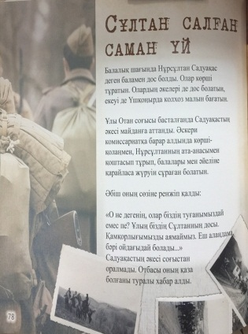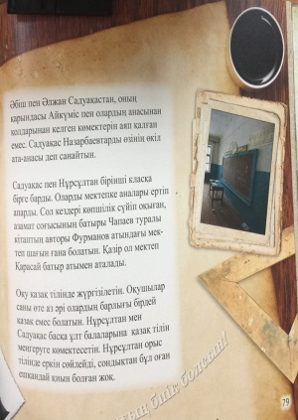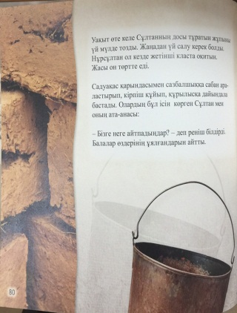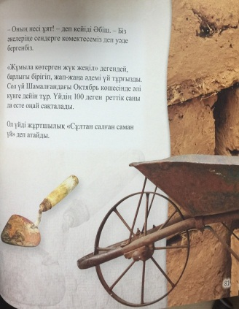

2-кейс
«Армандар орындалады»

Мақсаты:
- баланы армандауға, қиялдауға жетелеу;
- сәтсіздіктерге мойымауға, мақсатқа жетуге тәрбиелеу;
- баланың бойындағы табандылық қасиетін дамыту.

Өткізу түрі: интерактивті әңгіме

Қажетті құралдар мен әдебиеттер:
- Зинькович Н.А. «Назарбаевтай болғым келеді» Президенттің балалық шағы туралы әңгімелер, Алматы, Алматыкітап баспасы, 2018ж, 112-117-бет.
- «Балалык шағымның аспаны» фильмінен үзінді.
https://www.youtube.com/watch?v=5RmrYir_MIU&t=2206s (2,58-4,35 мин).
- «Нұрсұлтан» халықаралық әуежайының, ұшақтың суреті.
- А4 парақтары, бояу қарындаш.

Сабақ барысы

І кезең (25 минут)
1) Мұғалімнің кіріспе сөзі.
2) «Балалык шағымның аспаны» фильмінен үзінді тамашалау (4мин);
3) Мұғалім «Ұшқыш болып кетер ме еді» әңгімесінен жағдаят ұсынады.
«Университетке түсуге байланысты сәтсіз әрекеттен кейін үйге қайтудың өзі ұят болды. Әке-шешенің, ұстаздарының бетіне қалай қарамақ?
... Әкесі баласын жігерлендіре сөйледі:
- Өмірде бәрі де бірінші рет болады. Сәтсіздік те ...- деді.
- Бұл шындық еді. Бұл оқиғаға дейін бәрі де ойдағыдай болатын ...»
Сұрақтар:
1. Сәтсіздік дегенді қалай түсінесің?
2. Сәтсіздік жағдайы болды ма? Болса қандай әрекет жасадың?
3. Сәтсіздікке мойымау үшін адамда қандай қасиеттер болу керек деп ойлайсың?
4. Жігерлілік, төзімділік қасиеттерін қалай түсінесің?

4) Мұғалім «Ұшқыш болып кетер ме еді» әңгімесін оқып береді.
Сұрақтар:
1. Нұрсұлтанды ата-анасы қалай қолдады?
2. Нұрсұлтанның бойынан қандай қасиеттерді байқадыңдар?

3. Нұрсұлтанның арманы орындалды ма? (Мұғалім Нұр-Сұлтан халықаралық әуежайының және ұшақтардың суретіне назар аудартады)

ІІ кезең Шығармашылық жұмыс (10 мин)
«Менің арманым» тақырыбына сурет салу.

ІІІ кезең Қорытынды (5 мин)
Мұғалім:
- Балалар, сендердің қандай армандарың бар?
- Арманға жету үшін қандай қасиеттер болу керек?
- Бүгінгі сабақтан не алдыңдар?
Оқушылар ақ парақтан ұшақ жасап, қанаттарына өз армандарын жазып ұшырады.
Мұғалім: Балалар, сәтсіздіктің бәрі сәтсіз емес, оның арты үлкен жетістіктерге жеткізетіндігі сөзсіз. Ендеше, сендер де ұшаққа жазған армандарыңмен бірге Нұрсұлтан сияқты биікке самғай беріңдер!

Қосымша

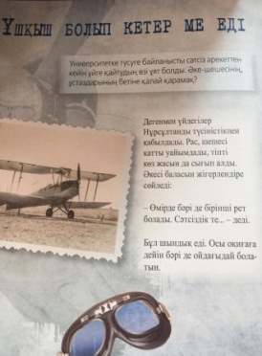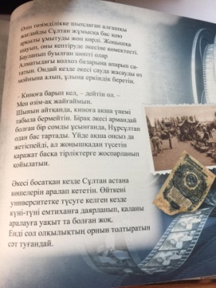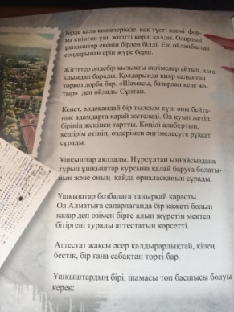

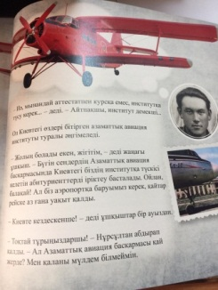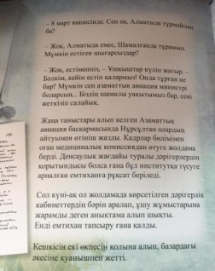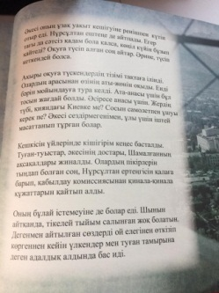

3-кейс
«Ананың аялы алақаны»

Мақсаты:
- болашақ ұрпақты тәрбиелеудегі ананың рөлін түсіндіру;
- қазақстандық қоғамның мәдени мұрасына құрылған отбасылық құндылықтарға құрмет көрсету және жауапты қарым-қатынасты қалыптастыру.

Өткізу түрі: әңгімелесу сабағы, сынып сағаты

Күтілетін нәтижелер:
- Бастауыш сынып оқушылары Қазақстан Республикасының Тұңғыш Президенті Н. Ә. Назарбаевтың аналар мен еліміздің әйелдеріне көрсеткен қамқорлығы туралы жағдайларға талдау жасай алады;
- оқушылар Тұңғыш Президент-Елбасының әйел-аналарға қарым-қатынасынан ананың қамқорлығы мен әйелдер еңбегін бағалаудың маңыздылығын түсінеді.

Құрал-жабдықтар мен материалдар: бейнеролик, презентациялар,
ҚР символдарын көрсетуге арналған құрал-жабдықтар, Н. А. Назарбаевтың портреті, Тұңғыш Президент-Елбасының түрлі саладағы әйел қызметкерлермен кесдесуі туралы сурет, топтарда жұмыс істеу үшін Тұңғыш Президент- Елбасының аналардың рөлі, отбасы және әйелдерге қамқорлық жасаудың маңыздылығы туралы дәйексөздері бар үлестірме материалдар. Зенькович Н.А «Назарбаевтай болғым келеді. Тұңғыш Президенттің балалық шағы туралы әңгімелер.- Кіші және орта жастағы балаларға арналған» - Алматыкітап,
2018 ж.

Сабаққа дейін балалардың мектептегі әйел азаматшалардың (педагогтар, аспазшы, техникалық қызметкерлер және т.б.) еңбегіне қалай қарайтынын бақылау маңызды. Топтарда талқылау үшін сұрақтар құрастыру (сұрақтарды жеке парақтарға жазу). Сыныпты топтарға бөлу тәсілдерін және топтарды отырғызу формаларын дайындау.

I кезең
Ой-түрткі
Н.Назарбаевтың аналармен, әйел азаматшалармен кездесуі бойынша суреттермен жұмыс (5 минут)
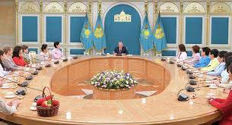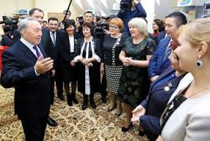

Сурет бойынша балаларға мына сұрақты талқылауды ұсыну қажет: «Неліктен Тұңғыш Президент - Елбасы жыл сайын еліміздегі аналармен, әйелдермен кездесу ұйымдастырған?» (3 минут)
Әр топтың өкілі өз жауаптарының нұсқаларын ұсынады.

II кезең
Ой-талқы (20 минут)
Мұғалім Елбасының анасы – Әлжан ана туралы әңгімелейді. Әңгіме сюжетіне Н.А Зеньковичтің «Назарбаевтай болғым келеді!» кітабындағы «Ана» әңгімесі ұсынылады

Ана
Нұрсултан Назарбаевтың туған анасының аты – Әлжан. Бұл есім қазақта ер адамдарда да, әйелдерде де кең тараған. Әлжан Қасық деген ауылда дүниеге келген. Бүгінгі таңда ол ауыл басқаша – Талапты ауылы деп аталады. Ол Жамбыл облысының Қордай ауданында орналасқан. Әлжанның әкесі Жатақбай– молда болған адам. Руы дулат ішіндегі қасқарау тармағына жатады.
Қазақстанда Кеңес өкіметі орнаған кезде Жатақбайдың діндарлығы оның өзіне және отбасына үлкен ауыртпашылық әкелді. Бұл жағдай оның қызының тағдырына да кесірін тигізді.
Әлжан әкесінің білімпаздығын, мұқтаж адамдарға қол ұшын беруге, бақытсыздыққа ұшырағандарды жұбатуға әрдайым даяр тұратындығын ерекше мақтан тұтатын.
Жатқанбайдың отбасын қуғындап,* арнайы жер аударылғандар тізіміне қосып, Орта Азия мен Сібір арасын қосатын теміржол магистралі – әйгілі Түрксіб құрылысына жібереді. Әлжан бригадир Әбішпен сол жерде танысады. Шамалы уақыт өткеннен кейін олар отбасын құрады. Әбіштің ауылына келген соң Әлжан колхозда еңбек етеді, үй шаруасын да шыр айналдырады. Нұрсұлтан, Сатыпалды мен Болат – үш ұлы мен қызы Әнипаны тәрбиелеп өсіреді.
Өмірде болып тұратын кейбір қолайсыз жағдайларға қарамастан, Нұрсұлтанның анасы кеңпейіл, ақжарқын қалпынан танбаған. Шамалған халқы оны қолы ашық, дастарқаны мол, тамағы дәмді, қонаққа жайлы адам ретінде біледі. Халық әндерін нақышына келтіре орындауды ұнатады екен. Кейде олардың мәтініне ойдан жаңа жолдар қосып, түрлендіре шырқайтын. Айтыста алдына жан салмайтын. Нұрсұлтан Әбішұлы өз анасын үнемі сүйіспеншілікпен еске алып отырады. Өзін қалай тәрбиелегенін, айрықша аналық махаббатын сүйсіне әңгімелейді: «Оны айтып тауысуға тіл жетпейді. Ол өте сезімтал адам еді. Қызықты оқиғалар, әсем әндер арқылы менің бала қиялымды шарықтата түсер еді...».
Қазір Шамалғандағы басты көшелердің біріне Әлжан ана есімі берілген.

Бейнеролик тамашалайды (Елбасының анасы туралы естелігі)
https://www.youtube.com/watch?time_continue=18&v=dp_hLhm4QFo (толық 0.56 минут)

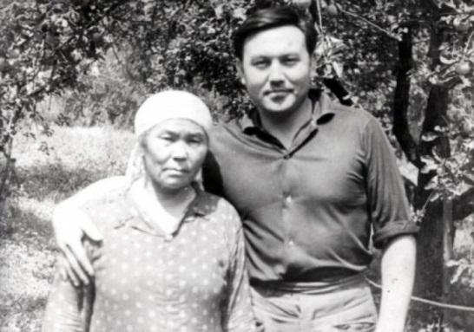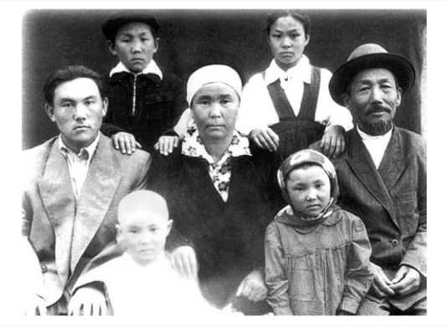

IІI кезең
Қорытынды
Балалар өз аналары, оларды қалай жақсы көретіні және құрметтейтіні, аналардың өз өміріндегі рөлі туралы әңгімелейді.
Стикерлерге жүрекше түрінде өз анасының есімі мен оған арнаған тілектерін жазуға болады.

4-кейс
«Ұлт көшбасшысы – Н.Ә. Назарбаевтың портреті»

Мақсаты:
- Тұңғыш Президенттің тұлғасы негізінде білім алушыларда көшбасшылық қасиеттерді тәрбиелеу;
- оқушыларды өз Отанын, халқын сүйетін азамат болып қалыптасуға, патриоттық сезімге тәрбиелеу;
- логикалық ойлау қабілеттерін дамыту.

Өткізу формасы: тәрбие сағаты.

Қажетті ресурстар: интерактивті тақта, «Қазақстан», «Елбасы», «Көшбасшы» сөздері жазылған қима қағаздар

САБАҚ БАРЫСЫ:
І кезең
Кіріспе (2 минут)
Тәрбие сағатын еліміздің Әнұранымен бастау.

ІІ кезең
Топпен жұмыс (5-6 мин)
Топқа бірігу
Оқушыларды топтарға бірігуін сұрау.
1-топқа «Қазақстан»,
2-топқа «Елбасы»,
3-топқа «Көшбасшы» сөздерін құрастырады .
Әр топта берілген сөздердің әр әрпіне лайықты сөздер жазылған. Осы сөздерге байланысты не ойлайтынын сұрап, тәрбие сағатының тақырыбын ашу.
Оқушылардан Елбасы Н.Ә.Назарбаев туралы сұрау, жауаптарын толықтыру.
Әлем таныған, дарынды тұлға, іскер саясатшы, Қазақстан республикасының Тұңғыш Президенті Нұрсұлтан Әбішұлы Назарбаев елімізді әлемге әйгілі етті. Ел экономикасын түзеп, болашақта көш бастаушы елдердің қатарына қосу үшін аянбай еңбек жасады.
Ол 6 шілдеде 1940 жылы Алматы облысы, Үшқоңыр аулында дүниеге келді. 1991 жылы 1 желтоқсанда Қазақстанның Тұңғыш Президенті болып Нұрсұлтан Әбішұлы Назарбаев сайланды. 1991 жылы 16 желтоқсанда Қазақстан тәуелсіз республика болып жарияланды.

Бейнероликпен жұмыс (25 мин)
https://www.youtube.com/watch?v=x7ui1j0Lc3g (0.48-3.00 мин)
Оқушылардың бейнероликтен көрген әсерінен әр топқа тапсырмалар беру.
1-топ: Постер құрастыру, презентация жасау. Жауаптарын толықтыру.
1. Елбасымыз музыканы бала кезінен жақсы көрген. Кішкентай кезінен мандолин, баянда ойнай білген, домбыра тартқан. Әнді де жақсы айтады, қоңыр дауысы бар.
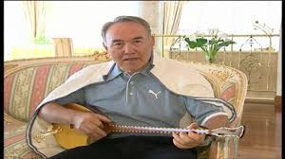

2. Елбасы – шебер шаңғышы. Бала кезінен шаңғыны жақсы көрген ол Үшқоңырдың биігінен, небір қиын жолсыз жерлермен сырғанағанда алдына жан салмаған екен.
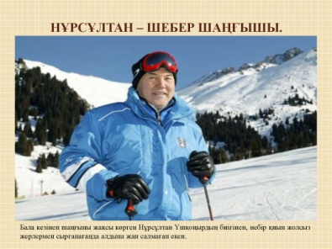

3. Елбасы – альпинист. Ол тау баласы болғаннан кейін бе, альпинизмге қатты құмартқан. Кішкентай күнінде Үшқоңырдың тау-тасын жиі аралап кетеді екен. Кейін Президент болғаннан соң да кәсіби альпинистерге ілесіп, бірнеше шыңды бағындырған. Соның ішінде теңіз деңгейінен 4010 м биіктіктегі Абай шыңының орны ерекше. Бүгінде Алматы маңында Нұрсұлтан шыңы бар.
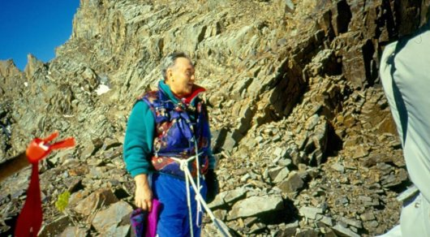

4. Елбасы – гольф шебері. Елбасымыз Хайнань аралдарындағы демалыстарының бірінде гольф ойнау шеберлігімен жергілікті халықты қатты таңғалдырыпты. Гольф допшасын бастау алаңшадан көмбе алаңшадағы шұңқырға бір ұрғаннан кіргізген. Таңдайларын қаққан қытай мамандары сол жерге ескерткіш те орнатпақ болған көрінеді.
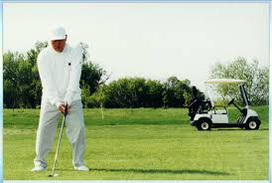
5. Елбасы – ақын. Оның суырып салатын қасиеті бар екенін айналасындағылар жиі айтады. Ал өлеңдерімен тек жақындары ғана таныс болса керек. Халық назарына әлі ұсыныла қойған жоқ. Жұрт тек «Елім менің», «Үш қоңыр» секілді әнге айналған өлеңдерін біледі.
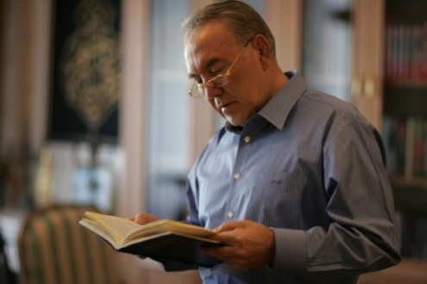
«Үш қоңыр» әнін тыңдау https://www.youtube.com/watch?v=AqICQbVdjHs

2-топ: Елбасының қанатты сөздерін жатқа айтады.
1. Тәуелсіздік-ата-бабаларымыздың жүздеген жылдармен өлшенетін арман-аңсарының жүзеге асқан ақиқаты.
2. Өз тарихын сыйламаған халық өзін де сыйламайды.
Елдің бетінде, желдің өтінде жүрген адамға сынақ көп.
3. Менің атам да, анам да-қазақ. Қазақпын деп айтуға ешқашан намыстанған кезім жоқ. Намыстанбаймын да. Қайта маған тіл, діл, өмір, тіршілік сыйлаған туған халқыма бар есті тірлігімде қарыздар болып өтуге бармын. Ұлттың ұлы болмай тұрып адамзаттың перзенті болу мүмкін бе? Мүмкін емес.
4. Құдай қазаққа қырын қарамаған: пейіліне сай етіп ұлан-ғайыр жер берген, астын-үстін толтырып кен берген, мейірбан ақ көңіл, адал ел берген, жаны үшін малын, ары үшін жанын садаға ететін ер берген.
5. Елбасы – туған халқын, туған жерін, даласын жанындай сүйетін адам. Мұны ісімен де, шығармашылығымен де дәлелдеп келеді. Нұрсұлтан
Назарбаев – бірқатар ғылыми кітаптардың, әлеуметтік-экономикалық даму проблемалары мен қоғамдық – саяси еңбектердің авторы.
3-топ: «Менің Елбасым» Көркемсөз оқу
1-оқушы
Туған жердің жайқалған алқабы егін,
Биік сенің мәртебең, дарқан елім.
Пейіліндей қазақтың байтақ далам,
Сен не деген кең едің, шалқар едің.
Ашық аспан жайнаған жұлдыздары,
Тұр асқақтап Алатау шың-құздары.
Анасындай туған ел қамқор болып,
Тербетеді құшақтап ұл-қыздарын
2-оқушы:
Әсем сазы басталған таза ағыстан,
Айдынынан аққулар, қаздар ұшқан.
Қадамы нық әлемде, аты айқын
Егеменді ел бүгін Қазақстан.
3-оқушы:
Қазақстан дейтін менің бар елім,
Жатыр алып жарты дүние әлемін!
Бұл даланы анам жаспен суарған,
Бұл далада атам қолға ту алған.
Бұл далаға жылап келіп, уанғам,
Бұл даланы көріп алғаш қуанғам,
Бұл далада өскен жанда жоқ арман!
4-оқушы:
Кең байтақ қой, Қазақстан картасы,
Астанамен айшықталған ортасы.
Бүгін бізге таңдай қағар күллі әлем,
Бұның бәрі Елбасының арқасы.
Әр топ жауап бергенде, қол шапалақтау арқылы қошемет көрсету.

ІІІ кезең
«Мен Президент болсам немесе менің тілегім!» (5 мин)
Тақтаға «Күн» суреті ілінеді. Өз тілектері мен құттықтауларын күн сәулелеріне жазып, күннің айналасына орналастырады. (Алғашқы жазып болған бірнеше оқушының жауаптарын оқыту)

Қорытынды (2 мин)
Елбасымыздың сөзіне жазылған «Менің елім» әнімен тәрбие сағатын аяқтау.

5-кейс
«Президент болу – бұл ...»

Мақсаты:
- Ұлт Көшбасшысы үшін мақтаныш, патриотизм, Отанға деген сүйіспеншілікті тәрбиелеу; білім алушыларда қазақстандық патриотизмді қалыптастыру;
- оқушылардың коммуникативтік дағдыларын, ойлауын дамыту.

Өткізу формасы: сынып сағаты

САБАҚТЫҢ БАРЫСЫ
І кезең
Сәлеметсіздер ме, балалар !
Біздің бүгінгі сабағымыз еліміздің Тұңғыш Президенті күніне арналады. Президенттер күні көптеген елдерде атап өтіледі және мереке күні болып табылады.
Балалар мен сендерге «Президент болу – бұл....» деген жолдарды жалғастыру үшін біраз ойланларыңды ұсынамын.
(Бұл кіші жастағы оқушылар екенін ескере отырып, мұғалім оқушылардың жауаптарын алдын ала дайындалған плакатқа өзі жазады).

«Президент болу – бұл... ...»

Тапсырма бойынша рефлексия.
Мұғалім: Балалар, біздің сызбамыздағы жауаптарымызға назар аударайық. Президент болу оңай ма?
Білім алушылардың жауаптары. Мұғалімнің толықтырулары, басқа балалардың жауаптарды толықтыруы.

ІІ кезең
- «Сиқырлы сандықша».
Сыныпқа пошташы келіп, сандықшаны береді.
Мұғалім: Балалар, бізге сиқырлы сандықша жіберіпті. Ашып, онда не бар екенін көрейік. (Мұғалім сандықшадан видеофильм дискісі мен блиц-сауалнама сұрақтарын алады. Мұғалім балалардан тапсырманы дұрыс орындау үшін қалай әрекет ету керектігін сұрайды).
Балалар: «Сұрақтарға жауап беру үшін, алдымен фильмді көруіміз керек».
Мұғалім: Балалар сиқырлы сандықшаның сұрақтарына жауап беру үшін фильмді мұқият қарап, тыңдайық.

Еліміздің Тұңғыш Президенті Н. Ә. Назарбаев туралы бейнефильмді көру.
https://www.youtube.com/watch?v=x7ui1j0Lc3g (0.48 мин – 3.00 мин)

Мұғалім: Балалар, біздің Тұңғыш Президентіміз кім? Басқа елдердің Президенттері туралы не білесіздер?
Білім алушылардың жауаптары.
Мұғалім: ал енді біз сиқырлы сандықшаның блиц-сауалнама сұрақтарына жауап беруіміз керек (сұрақтарды барлық сыныпқа қоюға немесе оларды топтарға бөлуге болады).
Рефлексия. Тапсырманы орындағаннан кейін жұмыстың нәтижесін атап өту және балаларды белсенді қатысқаны үшін мадақтау керек.
Блиц-сауалнама сұрақтары

1. Қазақстанның Тұңғыш Президенті қай жерде дүниеге келді?
2. Н. Назарбаев қай жылы еліміздің Президенті болды?
3. Тұңғыш Президенттің мамандығы қандай болған?
4. Президент резиденциясы қалай аталады? (Президент қайда жұмыс істейді?
1-сынып үшін сұрақ).
5. Ол қандай елдерде болды?
6. Еліміздің тұңғыш Президентінің мұражайы қай қалада орналасқан?
7. Еліміздің тұңғыш Президентінің жастық шағы қай қалада өтті?
8. 1 желтоқсанда қандай мереке атап өтіледі?
9. Бұл мереке неге арналған?
10. Тұңғыш Президенттің көшбасшылық қасиеттерін атаңыз?

- Барлық көшбасшылық және патриоттық қасиеттер туралы балалардың алдыңғы тапсырмада айтқан жауаптарын мұғалім тақтада алдын ала дайындалған кестеге жазады немесе іледі. Қажет болған жағдайда Президент тұлғасының бірқатар көшбасшылық және патриоттық қасиеттерін толықтырады және «Егер мен Президент болсам....» деген ойды аяқтауды ұсынады.
Рефлексия. Жұмыс аяқталған соң, балалардың қалауы бойынша жауаптарды оқуға болады. Тәрбиелік қысқаша әңгімелесу өткізіледі. Содан кейін балалар өз жауаптарын бірге жинап, алдын ала дайындалған уақыт капсуласына салады.
Мұғалім: Балалар, біз енді бұл капсуланы мектеп мұрағатына сақтауға береміз және оны сендер мектептен түлеп ұшар алдында ашамыз (балалар капсуланы ашу күнін жазады және желімдейді). Сендердің жазған тілектерің сендердің үлкен өмірге жолдама болады деп сенеміз. Ол үшін біз пошташыдан сиқырлы сандықшадағы біздің сәлемдемені мұрағатқа жеткізуін өтінеміз (балалар капсуланы сиқырлы сандыққа салып, пошташыға береді. Капсуланы әртүрлі материалдардан өз еркінше жасауға болады).
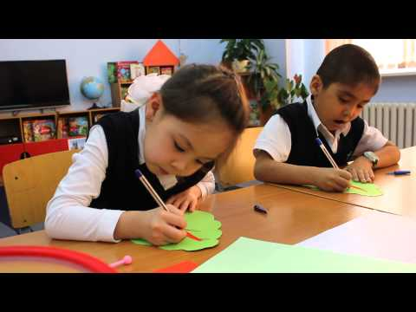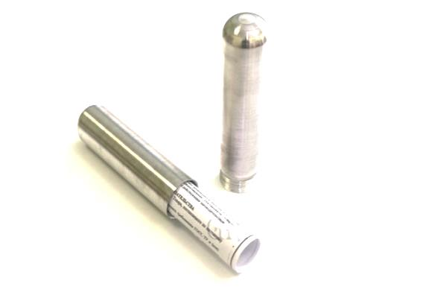

- «Пазлдағы жолдау».
Мұғалім: Балалар, біздің сабақ соңына таяп келеді. Сабақты аяқтар алдында сендерге тағы бір тапсырма ұсынамын. Осы тапсырманы орындау арқылы, сендер еліміздің тұңғыш Президенті
Н.Ә. Назарбаевтың кітаптарындағы жастарға арнаған ұлағатты сөздерін біле аласыңдар. Біз ұлт Көшбасшысының өсиеттерін біліп, әрдайым есте сақтауымыз керек, өйткені болашақ біздің қолымызда!
Мұғалім геометриялық фигуралардан пазл жинауды ұсынады. Жұмыс аяқталған кезде балалар біздің туған Отанымыздың жас буынына арналған елдің тұңғыш Президентінің қанатты сөзін оқи алады (жұмысты жеке топтарда ұйымдастыруға болады). Жазулары бар пазлдың фоны сабақтың тақырыбына сәйкес таңдалуы керек. Мысалы: Қазақстанның географиялық картасы, «Бәйтерек» символы, еліміздің Туы және басқалар.
Осы тапсырмаға арналған Тұңғыш Президенттің кітаптарынан алынған өсиет сөздер:
- «Бізде тек бір ғана Отан бар - бұл Тәуелсіз Қазақстан»;
- «Біздің болашаққа деген барлық үмітіміз - сендер»;
- «Егер сен өз еліңнің ұланы болсаң, Отаныңның игілігі үшін еңбек ет»;
- «Бейбітшілік – біздің балаларымыздың бақыты»;
- «Жастар – біздің болашағымыздың тірегі».
Рефлексия. «Бұл ұлағатты сөзді қалай түсінесің?» Сұхбат, жауаптарды толықтыру.

5. Елбасына арналған "Менің Елбасым" тақырыбындағы өлеңдерді оқу, оқыған қанатты сөздерді жатқа айту.
Бұл тапсырма оқушыларға алдын ала беріледі. Білім алушылар өлеңді өздері тауып жаттай алады немесе мұғалім ұсынған өлеңдерді алуы мүмкін. Мұғалім оқушылардың жас және жеке ерекшеліктерін ескеруі тиіс.

ІІІ кезең
Кері байланыс.
- Бүгінгі сабақтан қандай ақпарат алдың?
- Бүгінгі сабақтан не ерекше есіңде қалды? Неліктен?
Тұңғыш Президенттің ұлағат сөзін қайталап айтып бере аласың ба?

6-кейс
«Қазақстан Республикасының Тұңғыш Президенті күні»

Мақсаты мен міндеттері:
– Тұңғыш Президент – Елбасы туралы білімді кеңейту;
- бастауыш сынып оқушыларының бойында патриоттық, бейбітшілік, ұлттық келісім сезімдерін қалыптастыру;
- оқушылардың танымдық қабілеттерін дамыту.

Өткізу формасы: сынып сағаты

I кезең (10 минут)
1) Мұғалімнің кіріспе сөзі.
- Балалар, барлықтарыңызды Қазақстан Республикасының Әнұранын орындауға дайындалуларыңызды сұраймын (Қазақстан Республикасының Әнұраны ойнайды).

Құрметті балалар, біздің бүгінгі сынып сағатымыз тәуелсіз мемлекетіміздің Тұңғыш Президенті Күніне арналады.
Отан! Бұл сөзде қаншалықты көп мағына бар! Менің көз алдыма мейірімді және дана халық мекендеген ұлан-ғайыр жер келеді: қазақтың селеу кілемі төселген даласы, жусанның қышқыл иісі. «Менің Қазақстаным» деген сөзді айтқанда жүрегімнің зор мақтанышқа толатынын сеземін.
Осы аптада Қазақстан халқы маңызды күнді атап өтеді. 1-желтоқсан қандай мереке күні?
- Жарайсыңдар, сендер өз Отанын сүйетін, оны даңққа бөлейтін, салт-дәстүрді құрметтейтін, өз елінің тарихын білетін адамды патриот деп атайтынын білесіндер ме?
- Ал сендерді патриот деп атауға бола ма?

II кезең (25 минут)
2) «Сен өз елің туралы не білесің» – викторина
Әрбір дұрыс жауапты біз қол шапалақтаумен қолпаштаймыз
1. Біздің мемлекетіміз қалай аталады? (Қазақстан Республикасы)
2. Мемлекеттің негізгі Заңы, ол – ... (Қазақстан Республикасының Конституциясы)
3. Қазақстан Республикасының Тұңғыш Президенті кім? (Н. Назарбаев)
4. Қазақстан Республикасының мемлекеттік рәміздері (Ту, Елтаңба, Әнұран)
5. Қазақстанның астанасы? (Нұр-Сұлтан қаласы)
6. Қазақстан Республикасының ұлттық валютасы? (Теңге)
7. Мына күндер туралы не айтасыңдар: 16 желтоқсан? 7 мамыр?
30 тамыз?
3) «Сөйлемді аяқта» ойыны
Балалар, қағаздағы сөйлемдерді өз қалауларың бойынша жауап бере отырып, аяқтаңдар (Тыныш музыка естіледі)
1. Менің Қазақстаным ең ......................................................................
2. Мен өз Отаным ........................................ үшін мақтан тұтамын
3. Патриот болу дегеніміз ......................................................................
4. Мен .......................................................................................тұрамын
5. Менің ойымша, Бірінші Президент болу, бұл – .................................

Қазақстан халқы достық пен келісімде өмір сүреді. Біздің еліміз өркендей беруі үшін әркім өз тілегін айтсын:
- Мен Қазақстанға гүлдену мен бейбітшілік тілеймін!
- Мен өз Отаныма береке тілеймін!
- Мен бейбіт аспан тілеймін!
- Халық аман сау болсын деп тілеймін!
- Мен барша халыққа бақыт тілеймін!

(Оқушылардың тілегі әртүрлі болуы мүмкін. Тапсырманы орындағаннан кейін балаларды белсенді қатысқаны үшін марапаттау керек).

4). Еліміздің Тұңғыш Президенті Н.Ә.Назарбаев туралы бейнефильмді көру.
https://www.youtube.com/watch?v=u-eFXvfJpKg (1,26 - 7,37 мин)

Талқылау үшін сұрақтар:
1. Президент болу оңай ма?
2. Тұңғыш Президент туралы не білдіңіз?
3. Елбасының қандай көшбасшылық қасиеттерін білесіз?
4.Сіз оған не тілейсыз?

III кезең (10 минут)
Сабақ соңында мұғалім қорытынды шығарады.
Қазақстанның болашағы сіздерсіздер, жас ұрпақтар. Біз өткенді есте сақтауымыз, бүгінгіні білуіміз, болашақты құруымыз керек және өзіміз Отанымыз – Қазақстан Республикасына қызмет етуіміз қажет.
Осындай маңызды тарихи уақытта елімізден Нұрсұлтан Назарбаев сияқты көшбасшы шықты. Ол – «Ұлт көшбасшысы», «Елбасы».
Тұңғыш Президент – Елбасы Нұрсұлтан Әбішұлы Назарбаев жаңа тәуелсіз мемлекеттің негізін қалаушы. Қазақстан Парламентінің Сенаты 1 желтоқсан күнін Қазақстан Республикасының Тұңғыш Президенті Күні деп атап өтуге шешім қабылдады. Тұңғыш Президенттің жетістіктері Қазақстан халқы тарапынан үлкен құрмет пен сенім тудырады.

«Біздің Ту – Тәуелсіздік»,
Біздің мақсатымыз-бейбітшілік пен береке.
Осы әлемде бір ғана Отанымыз бар.
Бұл – Қазақстан!»

Н.Ә. НАЗАРБАЕВ

7-кейс
«Қазақстанның ұлттық валютасы»

Өткізу түрі : әңгіме
Мақсаты:
- Білім алушылардың Тұңғыш Президент Н. Ә. Назарбаевтың Жарлығымен енгізілген ұлттық валюта – теңге туралы білімін кеңейту;
- қазақстандық патриотизмге, Отанға деген сүйіспеншілікке, ҚР Тұңғыш Президенті – Елбасының қызметіне деген құрмет пен мақтанышқа тәрбиелеу.

Әдістемелік ұсыным:
Сабақты өткізуге арналған құрал-жабдықтар мен материалдар: бейнеролик, презентация, теңге туралы кітаптар және суреттер, постер дайындау үшін таза ақ қағаздар.

Сабақтың барысы.
I КЕЗЕҢ (10 минут)
- Отан деген не? «Отан» деген сөзді күн сайын естіп жүрміз, оны бала кезімізден білеміз. Отан дегеніміз – адамның туып-өскен жері, туған туысқандармен, жақындармен бірге тұратын атамекені. Отан – әрбір адамға өте маңызды, жүрегіне жақын сөз. Әр адамның өз Отаны бар. Осы сөзбен біз мектепті, отбасымызды, тамаша ауданымызды, ауылымызды, кең-байтақ Қазақстан Республикасын түсінеміз.
- Ассоциация
Тәуелсіз Қазақстан

Осы сөздермен байланысты үш сөзді параққа жазыңыз?

- Қазақстан – біздің Отанымыз. Бұл кең ұғымға кіретін барлық сөздерді айту мүмкін емес. Дала, астана, Елбасы, Ту, Елтаңба, Әнұран – бұл біздің тарихымыз.

Қазақстанның құрылуы туралы таңғажайып аңыз бар. Аңыз бойынша былай делінген: «....әлемді жаратушы Құдай аспан мен жерді, теңіз бен мұхиттарды, барлық елдер мен құрлықтарды құрды, ал Қазақстан туралы ұмытып кеткені соңғы минутта ғана есіне түседі. Ал бұл кезде құраушы материалдар жоқ еді. Түрлі жерлерден кішкене бөлшектен: Американың шеткі бөлігін, Италияның жиегін, Африка шөлін, Кавказдың жолағын тез тартып алып, Қазақстан болуға тиісті жерге орналастырады». Бұл аңызға сенбеу мүмкін емес, себебі біздің таңғажайып жерімізден кең байтақ жазық даланы, көгілдір аспанмен тілдескен биік-биік тауларды, сусыз шөл даланы, шексіз көгілдір көлдер мен теңіздерді және ну ормандарды және т.б.бәрін табуға болады......».
Қазақстан халқының бағына ел тарихындағы маңызды уақытта және оның тарихи тағдырында саяси аренаға Нұрсұлтан Назарбаев сияқты көшбасшы шықты. Ол «Ұлт Көшбасшысы – Елбасы».
(Н.Ә.Назарбаевтың портретін көрсету)

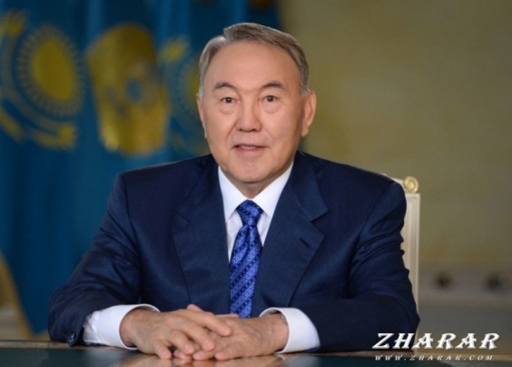

Сіздер ҚР Тұңғыш Президенті – Елбасы және оның қызметі туралы не білесіздер?
(Н.Назарбаев Қазақстанның барлық қалаларын оқу орындармен, спорт мектептерімен, стадиондармен, саябақтармен қамтамасыз етті. Осының арқасында Қазақстан спортшылары олимпиада ойындарына қатысып, жүлделі орындарды иеленді. Қазақстанда салынған оқу орындарының арқасында жастарға бәсекеге қабілеті жоғары білім алуға жағдай жасалды.
«Халық ортасынан шыққан» Тұңғыш Президент Нұрсұлтан Назарбаев қарапайым ауыл отбасында өсіп, қарапайым адамдардың қажеттіліктерімен жақсы таныс болған.
Еліміздегі барлық әлеуметтік-экономикалық реформалар халықтың игілігі үшін жүргізіліп жатыр. Қазақстан Республикасының Тұңғыш Президенті – Елбасы өзінің бүкіл өмірін Қазақстан халқының дамуына арнады.
Біздің елімізде 1 желтоқсан Тәуелсіз Қазақстан тарихындағы ерекше күн болып саналады. 1991 жылғы қыстың бірінші күні Тұңғыш Президент сайлауы өтті.

Қазақстан Республикасының Тұңғыш Президенті Күні – Қазақстан Республикасының Тұңғыш Президенті Н.Ә.Назарбаевтың көрнекті еңбектерін атап өту және тану үшін құрылған.

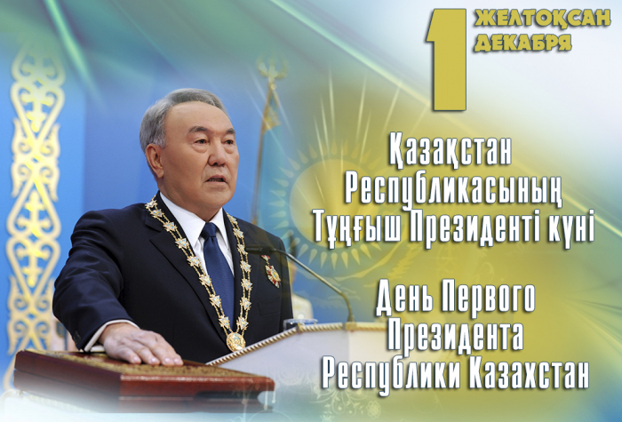
ҚР Тұңғыш Президенті – Елбасының арқасында еліміз тәуелсіз болды. Бізде ұлттық валюта пайда болды.

II КЕЗЕҢ (20 минут)
- 1993 жылдың 12 қарашасы күні Қазақстанның Тұңғыш Президенті Нұрсұлтан Назарбаев «Қазақстан Республикасында ұлттық валюта енгізу туралы» Жарлыққа қол қойды.
1993 жылғы 15 қарашада Қазақстанның ұлттық валютасы– теңге айналымға енгізілді. 1 теңге — КСРО-ның 500 рубль арақатынасымен айырбасталды, яғни теңгеге дейін біздің валютамыз рубль деп аталған болатын.

Қазақстан Республикасында не себепті ұлттық валюта теңге болды деп ойлайсыңдар? (Балалардың пікірі).

1) Мұғалім балаларға ақшаның негізгі мақсаты туралы айтып бере отырып, ақша өмірінен қызықты фактілер келтіреді (https://u-s.kz/publ/10319-asha-degenmz-ne.html).

Ақша – тауар мен өнім құнын бейнелейтін балама. Ол әр мемлекетте әртүрлі аталғанымен, негізінде сауда-саттық кезінде құн өлшемі ретінде пайдаланылады. Мәселен, Ұлыбританиядағы ақша өлшемі – фунт-стерлинг, Венгрияда – форинт, Германияда – марка, Қазақстанда – теңге, Қытайда –юань, Ресейде – рубль, Өзбекстанда – сум, Қырғызстанда – сом, Түрікменстанда – манат, АҚШ-та – доллар деп аталады. Сонымен қатар, кейбір ақша өлшемдері бірнеше мемлекеттердің ақша қатынасында жүреді.
Алғашында әртүрлі тайпалар мен халықтарда ақша ретінде ішкі және сыртқы сауда-саттықтың басты заттары болатын тауарлар қолданылған. Мәселен, кейбір халықтарда мал, аң терісі,тұз, шай—ақша орнына жүрген.
Ертерек замандарда сауда-саттық үрдісінде ақша өлшемін – бағалы аң терілері атқарғаны туралы деректер бар.Ол жөніндегі мағлұматтар кейбір ғалымдардың еңбектерінде кездеседі. Мәселен, филология ғылымының кандитаты В.Вакуров ертедегі Русьте ақша орнына бағалы аң терілері, оның ішінде жалпыға бірдей балама ретінде «куница» деген аңның терісі қолданылған деп жазады. Осыған байланысты ол орыс тілінде ақша мағынасында қолданылған «кун» сөзі пайда болған деген пікір айтады. «Кун» сөзі «куница» деп аталатын аң терісімен байланысты. Ал осы куницаның қазақшасы «сусар» екен. Қазақстанда бұл аңның екі түрі кездеседі. Ол оңтүстік Орал сусары және Орта Азияның тау сусары.
Орыстың «куны» сөзі қазақтың «құны» сөзімен бірдей. Яғни қазақ жерінде «құндыз» деп аталатын аң бар. «Құндыз» деп аталатын аң терісі ақша орнында жүрген. Құндыз сөзінен «құн» сөзі шыққан.
Ертеде ақша жоқ кезде айырбас сауда болған. Адамдар өзіне қажет тауарды екінше бір тауармен айырбастаған.

Ақша ретінде тағы не қолданылды?
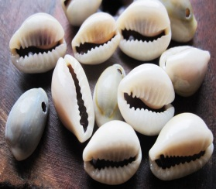 | Каури қабыршақтары (фарфор ұлуларының қабыршақтары) – ежелгі валютаның ең алғашқы түрлерінің бірі. Олар жинақы, жеңіл және берік болады, сондай-ақ оларды қолдан жасау өте қиын. Қытайлықтар бірінші болып каури қабыршақтарын 3500 жыл бұрын ақша ретінде пайдалана бастады. Фарфоровкаларды (каури қабыршақтарын) уақыт өте келе көптеген елдер қолдана бастады.

Ежелгі валютаның жеті ерекше түрін атап өтейік.

жаңғақ | үй жануарлары | какао бұршақтары | шай | дәмдеуіштер | тиіннің терілері | дельфин тістері
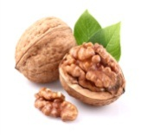 | 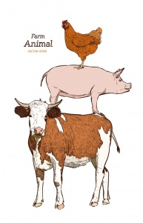 | 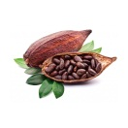 | 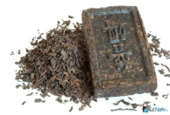 |  | 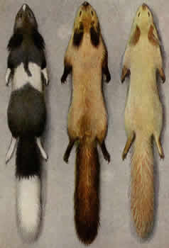 | 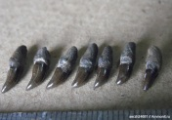

Ақша ретінде қымбат металдарды да пайдаланған.
Уақыт өте келе айырбасталатын екі тауардың құны тең келмейтіндіктен ақша ойлап шығарылған.

Ақша тарихы туралы қызықты фактілер:
– Шығыс Азияда алым-салықтар және салықтар ұзақ уақыт бойы күрішпен төленген;
– Ел арасында «Ең арзан сый – ақша, қалғанының бәрі қымбат» және т.б. нақыл сөздер бар екенін білесіздер.

Ал бүгін біз қандай ақшаны қолданамыз? (Балалар ақша туралы білгендерін ортаға салады)
Бүгін біз сіздермен ұлттық валюта – Теңге туралы сөз қозғаймыз. Теңге – егемен Қазақстанның алғашқы ақшалай белгісі. Теңге де мемлекеттің Туы, Елтаңбасы және Әнұраны сияқты атрибуты. Әрбір ел өзіндік ақша белгісінде өз егемендігінің нышанын көрсетуге тырысады. «Ақша» сөзі түркі тілінде «теңге» сөзінен шыққан. 1993 жылы Мемлекет басшысы теледидардан қазақстандықтарға жаңа банкноталарды ұсынғанда, елдің әрбір тұрғыны олардың өте әдемі жасалғанын атап өтті. Ұлыбритания патшайымы оларға «Алтын сапа белгісін» тағайындады. Теңге жоғары сапамен ерекшеленеді және оны қолдан жасау өте қиын, себебі теңге қорғаудың 8 түрі бар.
- https://www.youtube.com/watch бейнероликтің үзіндісін көру ұсынылады
Көрсетілімнен кейін, педагог балалардың түсінгенін тексеру үшін сұрақтар қояды.

Өздеріңіз білесіздер, ҚР Тұңғыш Президенті – Елбасының тапсырмасы бойынша қазақ өлкесінің тарихына елеулі үлес қосқан: әл-Фараби, Сүйінбай Аронұлы, Құрманғазы Сағырбайұлы, Шоқан Уәлиханов, Абай Құнанбаев, Әбілхайыр хан және Абылай ханның портреттері купюралардың нобайларында пайдаланылғанын білесіздер. Күмбездің сырт жағында Қазақстанның табиғи сұлулықтары: Бурабай, Іле Алатауы, Балқаш көлі, сондай – ақ сәулет ескерткіштері – еліміздің белгілі мешіттері мен кесенелері бейнеленген. Бұл Н.Ә. Назарбаевтың өз елін және халқын сүйетінін тағы да дәлелдейді.
1995 жылғы 19 мамырда Қазақстанда ақша шығаратын Банкнот фабрикасы ашылды.

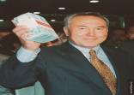

Фотода Елбасы Нұрсұлтан Назарбаевтың алғаш рет басылған теңгені өз қолына ұстаған сәті
Бүгінгі күні әрбір қазақстандықтың қолында теңге бар, біз осы валютаны күнделікті қолданамыз және ол біз үшін басты қажеттілік болып саналады. Біз өзіміздің ақша бірлігіміз – теңге екенін мақтан тұтамыз. Осындай жетістікке жету біздің Тұңғыш Президентіміз – Елбасы Н.Ә.Назарбаевтың арқасында деп білеміз.

III КЕЗЕҢ (10 минут)
Әдістемелік ұсыным:
Құрметті балалар, сендер бүгін еліміздің Тұңғыш Президенті – Елбасы туралы және қолымызда күн сайын ұстап жүрген ұлттық валютамыз туралы көп мәлімет алдыңдар. Енді біз сендермен бүгінгі сабақты қаншалықты мұқият тыңдағандарыңды білу үшін шағын викторина арқылы байқап көрейік. Ал, бастайық.

Викторина
- Қазақстанның Тұңғыш Президенті кім?
- Қазақстан қашан Тәуелсіз мемлекет атанды?
- Қазақстандықтар 1 желтоқсанда атап өтетін айтулы күнді атаңыз?
- Қазақстанның ұлттық валютасы қалай аталады?
- Қазақстанның Тұңғыш Президенті Нұрсұлтан Әбішұлы Назарбаев «Қазақстанның ұлттық валютасын енгізу туралы» Жарлыққа қай жылы қол қойды?
- Теңгеге дейін біздің валютамыз қалай аталған?
- Қандай валюта Халықаралық болып саналады?
- Біздің банкноталарымыздың бет жағында не бейнеленген?
- Біздің банкноталарымыздың екінші жағында не бейнеленген?
- Қазақстан теңгесінің қанша қорғау дәрежесі бар?

Білім алушылар «Біздің Қазақстан» тақырыбына постер дайындайды.
Сабақ соңында педагог балалардың жасаған жұмыстарының жалпы қорытындыларын шығарады.

Көшбасшылық – адамдарға өз идеяларын
іске асыру мүмкіндігін беру өнері
.
Сет Годин (Seth Godin)

8-кейс
«Көшбасшы туралы»

Өткізу түрі: сынып сағаты
Мақсаты: Қазақстан Республикасының Тұңғыш Президенті
Н.Ә. Назарбаевтың қызметі, оның тұлға ретінде қалыптасуы туралы түсінік беру.
Сынып сағатын өткізу үшін келесі жабдықтар мен материалдар қажет: Тұңғыш Президент-Елбасы портреті, презентация, «Балалық шағымның аспаны» фильмінен үзінділер, кітап көрмесі, ноутбук, музыкалық сүйемелдеу.
Әдістемелік пікірлер: Сабаққа дейін білім алушылар топтарда Тұңғыш Президент-Елбасы Н. Назарбаевтың өмірбаяны туралы қысқаша ақпарат дайындайды.
Сабақтың барысы:
I кезең (5 мин)
Мұғалімнің кіріспе сөзі.
Президент сөзі латын тілінен аударғанда «алдыңғы қатарда отыратын» дегенді білдіреді. Президент Конституция заңдарының бұзылмауын қадағалайды, Президент мемлекеттің егемендігін қорғайды!
1991 жылдың 1 желтоқсанында Н. Ә. Назарбаев Егемен Қазақстанның Тұңғыш Президенті болды.
Көптеген жылдар бойы Нұрсұлтан Әбішұлы Назарбаев мемлекетіміздің Президенті болды, осының арқасында еліміздің әл-ауқаты артты, спорттық кешендер, балабақшалар, мектептер, ойын-сауық орталықтары, сауықтыру кешендері салынды. Бүгін біз оның балалық шағы, жастық шағы, армандаған тұлғасымен танысамыз.

ІI кезең (20 мин)
Мысал ретінде «Балалық шағымның аспаны» фильмінен үзінді көрсету (фильмнің басталуы 3 мин)
https://megogo.net/ru/view/3806461-nebo-moego-detstva.html
Анықтама: Фильмнің сюжеті Ұлт көшбасшысы тұлғасының қалыптасуы мен сипаты, оның алғашқы жеңістері мен жетістіктері, үміттері мен армандары туралы әңгімелейді.
Сұлтан, оны бала кезінде солай атаған, Нұрсұлтан Әбішұлы балалық шағында аспанды армандаған – ұшқыш болғысы келген.
Әдістемелік пікірлер: балалар топтарда өз пікірлерін талқылайды. Болашақ президент бала кезінде кім болғысы келді? Ол нені армандады? Фильм ұнады ма, жалғасын көргіңіз келе ме? Сіздің арманыңыз бар ма?
1-топ балалары сыныптастарын Нұрсұлтанның балалық шағымен таныстырады.
Анықтама: Нұрсұлтан Әбішұлы Назарбаев 1940 жылы 6 шілдеде Алматы облысы Шамалған ауылында дүниеге келген. Оның ата-анасы ауыл шаруашылығы саласындағы қарапайым жұмысшылар, бірақ ауылда құрметті адамдар болған. Олар өз балаларын ұлттық дәстүрлерді, үлкендерге құрмет пен қызмет көрсете отырып, махаббат пен қамқорлықта тәрбиеледі. Болашақ қазақ Президентінің балалық шағы ауыр соғыс жылдары мен «зұлым соғыстың» ауыртпалығы қарапайым халықтың басына түскен соғыстан кейінгі жылдарға келді.
Бірақ ата-анасының қамқорлығы мен сүйіспеншілігі Нұрсұлтан Әбішұлына, оның қарындасы мен ағаларына сол жылдардағы аштық пен қайғыдан аман қалуына, олардың достық пен өзара көмек өмірдің мәні екенін түсінуге, еңбекқор әрі сезімтал адам болып өсуіне мүмкіндік берді.

Топтағы сұрақтарды талқылау үшін топтық жұмысқа тарту:
Нұрсұлтанның ата-анасы қандай адамдар болды? Ол қалай өсті, отбасында қандай тәрбие алды? Оның ата-анасы баласының болашақ Президент екенін білді ме?
«Нұрсұлтанның ата-анасы» сызбасын ұжымдық толтыру.

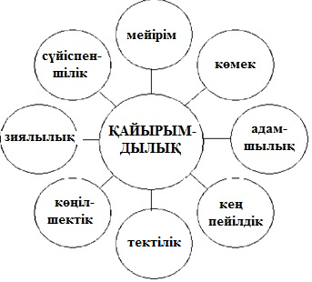
2-топ балалары Елбасының мектепте оқыған жылдары туралы әңгімелейді
Анықтама: Қазақстанның Тұңғыш Президенті Алматы облысының Қаскелең мектебінде оқыды. Ол барлық мектеп оқушыларынан ерекше білімқұмар әрі ынталы оқушы болды. Әсіресе Нұрсұлстан Назарбаев кітап оқу мен спортпен шұғылданғанды ұнатады. Сондай-ақ, ең ерте жасынан алғыр оқушы көшбасшылыққа ұмтылып, қоғамдық «қандай да бір істің бастаушысы» болды және қарым-қатынастың алғашқы минутынан бастап адамдарды өзіне тарта білді.
Мұғалім сұрақ қояды және стикерге жеке жауаптарын жазуды сұрайды: Нұрсұлтан қандай оқушы болды? Болашақ Президент қандай болуы керек деп ойлайсыз?
«Оқушы Нұрсұлтан» сызбасын жеке толтыру. (3 мин)
Балалардың 3-4-топтары училище мен орта кәсіптік оқу орындарындағы еңбек жолы мен оқуы туралы әңгімелейді.
Анықтама: Орта мектепті аяқтағаннан кейін Нұрсұлтан Әбішұлы ата-анасына барынша материалдық көмек көрсетуге тілек білдіре отырып, металлург болуға шешім қабылдады және металлургиялық комбинаттың үлкен құрылысы басталған Теміртау қаласына аттанды. Жас маман ретінде оны Украинадағы Днепродзержинск қаласындағы кәсіптік мектепке оқуға жіберді. Металлургия мақсаты айқын жігіт үшін қызықтыратын жалғыз сала емес еді. Ол күрес алаңдарында өз шеберлігін көрсетіп, спортта да белсенді болды. Жас металлург металлургия саласында өзінің жоғары кәсіби деңгейін көрсетіп, жолдастарымен Қарағанды политехникалық институтының металлургия факультетіне жолдама алды. Осы оқу орнында үш жыл оқығаннан кейін, жас маман «ВТУЗ зауыты» РМҚК-ға жіберілді, ол оны сәтті аяқтап, дипломын алды. Н. Назарбаев Қарағанды металлургия комбинатының партия комитетінің хатшысы болып сайланды. Қазақ КСР Министрлер Кеңесінің төрағасы болып тағайындалды.
Әдістемелік пікірлер: мұғалім балаларға Н.Назарбаев туралы ақпарат береді. Балалар оны оқып талқылайды. (5 мин)
1991 жылдың 1 желтоқсанында Республика Президентінің алғашқы жалпыхалықтық сайлауы өтті. 1991 жылдың 16 желтоқсанында Қазақ КСР Жоғарғы Кеңесі Қазақстан Республикасының мемлекеттік тәуелсіздігі туралы Заңды қабылдады, елдің атауы Қазақстан Республикасы болып өзгерді, Н. Ә. Назарбаев Қазақстан Республикасының Президенті болды. 2010 жылдың 15 маусымында Назарбаевқа ресми түрде Қазақстан Республикасының Тұңғыш Президенті — Елбасы мәртебесі берілді. Нұрсұлтан Назарбаевтың президенттігінің алғашқы мерзімі тәуелсіз Қазақстанның жаңа дәуірінің бастауы болды.
Тәуелсіздік алғаннан кейінгі жылдары Нұрсұлтан Әбішұлының басқаруы нәтижесінде еліміз әлемдік экономикада басқа мемлекеттер жете алмаған елеулі табыстарға қол жеткізді.
Мұғалім балаларға сұрақ қояды. Нұрсұлтан мектептен кейін қандай адам болды? Оның биікке көтерілуіне қандай адами, кәсіби қасиеттері көмектесті? Оны көшбасшы деп атауға бола ма, неліктен?
Талқылау тобы. «Көшбасшы» схемасын ұжымдық толтыру - (4 мин)
Мұғалім: біздің Тұңғыш Президентіміз туралы не білесіз? Ол қандай спорт түрімен айналысады?
Анықтама: оған Алматыдағы Президенттік саябақта және Анкарада ескерткіштер қойылған.
Оның есімі Иордания мен Түркия көшелеріне, университет пен мектептерге берілген.
1 желтоқсан Қазақстан Республикасының Тұңғыш Президенті күні болып жарияланды.
Үлкен теннис.
Тау шаңғысы спорты.
Гольф.

III кезең (3 мин)
Рефлексия
Талқылау үшін сұрақтар:
- Сіз қандай қызықты мәлімет алдыңыз?
- Сіз үшін не маңызды болды?
- Сіз үшін не бұрын белгісіз еді?
- Сіздің кім болғыңыз келеді?
Мұғалім: Көшбасшы - қоғамға, ұйымға немесе топқа ықпал етуге қабілетті тұлға. Халықтың немесе белгілі бір әлеуметтік топтың мақсат-мүддесін толық сезініп, қорғай білетін, бойына саяси қайраткерге лайықты қасиеттерді жия білген адам көшбасшы ретінде танылады. Көшбасшыға алғырлық, ақылдылық, қажырлылық, ұйымдастырушылық, жауапкершілік, іскерлік т.б. қасиеттер мен қабілеттер тән.
Адамға бұндай қасиеттер туғаннан дари ма әлде көшбасшылық қасиеттер өмір сүру барысында дами ма – пікірталас үшін ашық сұрақ.
Бірақ мақсат қоя білу, оған жету үшін талмай еңбек ету және табандылық оларды қалыптастыруы мүмкін. Басқалар үшін жауап беруге дайын адамның жұмыс істеу қабілеті өте жоғары болуы керек.

«Байқоңыр» – адамдарды ғарышқа ұшыруға ең лайық ғарыш айлағы»
Н.Назарбаев

9-кейс
«Н.Назарбаев және «Байқоңыр» космодромы»

Мақсат: білім алушылардың патриоттық сезімін тәрбиелеу, ғарыш саласына деген қызығушылығын тудыру.
Міндеттер:
- Білім алушыларды Елбасының «Байқоңыр» космодромын Қазақстанның игілігіне пайдалану үшін жасаған еңбектерімен таныстыру;
- Білім алушылардың ақпаратты талдау дағдыларын дамыту;
- Білім алушылардың патриоттық сезімін тәрбиелеу, ғарыш саласына деген қызығушылығын тудыру.

Өткізу түрі: әңгіме-сабақ

Сабақты өткізуге қажетті құрал-жабдықтар мен материалдар: бейнепроектор, «Байқоңыр» космодромы туралы бейнеролик, ғарышкерлердің портреттері, ән жазбалары.

Сабақ барысы
І КЕЗЕҢ (2 минут)
Мұғалім «Байқоңыр» космодромы туралы бейнероликті көрсетеді. (Сілтеме: https://www.youtube.com/watch?v=hcFnEW-sk-Y)
ІІ КЕЗЕҢ (30 минут)
«Байқоңыр» космодромы дамуының барлық кезеңдерімен танысу

1955 жыл | Қазақстан аумағында Төретам ауылының жанында космодром құрылысы басталды
1957 жыл | Космос дәуірінің басталуы – Жердің бірінші жасанды серігі ұшырылды
1961 жыл | Бортта алғаш рет адамы бар «Восток» ғарыш кемесі ұшырылды
1965 жыл | Бортында ашық ғарышқа алғаш шыққан адамы бар «Восход-2» ғарыш кемесі ұшырылды
1975 жыл | КСРО және АҚШ ынтымақтастығы – «Союз-Аполлон» миссиясы аясында «Союз» ғарыш кемесі ұшырылды
1999 жыл | Халықаралық ғарыш станциясы (ХҒС) құрылысының бастауы болған «Заря» блогы ұшырылды

Жылдар мен оқиғаларды қима қағаздарға ауыстырып, оқушыларға сәйкестендіру тапсырмасын беруге болады. Осылайша, оқушылардың логикалық ойлауы дамиды: жасанды серік космодром салмай тұрып ғарышқа ұшырылмайды; ал Жерді айналып ұшудан бұрын адам ғарышқа шыға алмайды. Сонымен қатар, сандарды есте сақтау қабілеті дамиды.
Әңгімені көрнекіліктермен, алғашқы Жерсеріктің суреттерімен, ғарышкерлердің суреттерімен үйлестіруге болады.
КСРО ыдыраған соң ғарышқа ұшулар азайды. Космодром тәуелсіз Қазақстанның иелігінде қалды, ал Қазақстанда ғарыш саласындағы білікті мамандар болмады.
Осы мәселенің шешімі қалай табылды деп ойлайсыңдар? (білім алушылар жауап береді)
2004 жыл – Қазақстан Президенті Н.А.Назарбаев пен Ресей Президенті В.В. Путин «Байқоңыр» космодромын ынтымақтастықпен дамыту бойынша 50 жылдық келісімшартқа қол қойды.
КСРО ыдырағаннан кейін космодром жұмысының жалғасуы және ғарыш ғылымын зерттеушілер мен инженерлердің ғарышқа ұшырылуы тек осы келісімшарт негізінде ғана іске асырылатындығын атап өту керек.
III КЕЗЕҢ (8 минут)
Рефлексия жасау. Оқушыларға қағаздар таратылып, осы сабақтан не үйренгендерін, не қызықты болғанын және қандай қиындықтар болғанын жазу тапсырылады.
Соңында «Балапан» телеарнасының ғарыш туралы мультфильмін көреді. https://www.youtube.com/watch?v=Dcw6X-TPQdM

Нені білдім
Не қызықты болды
Қиындықтар тудырды

Талқылау сұрақтары
- Адамдар не үшін ғарышты зерттейді?
- «Космодром» деген не?
- Ең алғашқы ғарышкер кім?
- Ашық космосқа ең бірінші шыққан кім?
- «Байқоңыр» космодромы неге қазіргі тұрған жерге салынған?
- «Байқоңыр» космодромын 100 жылдан кейін қалай көресің? Суретін сал немесе сөзбен жаз.

10-кейс
«Н.А.Назарбаевтың ақындық қыры»

Мақсаты: білім алушылардың қоршаған ортаны эстетикалық түрде қабылдау дағдыларын дамыту, отансүйгіштікке тәрбиелеу.
Міндеттері:
- Білім алушыларды Елбасы шығармашылығымен таныстыру;
- қоршаған ортаны эстетикалық түрде қабылдау дағдыларын дамыту;
- білім алушыларды отансүйгіштікке тәрбиелеу.

Өткізу түрі: музыкалық сабақ

Сабақ өткізуге қажетті құрал-жабдықтар мен материалдар: колонкалары бар компьютер немесе аудиомагнитофон, «Шұбарат», «Жерім менің», «Үшқоңыр» және «Елім менің» әндерінің жазбасы.

Сабақтың барысы

I кезең (2 минут)
Қазақстан Республикасының Мемлекеттік Әнұраны орындалады.
Ойталқы:
Балалар Қазақстан Республикасының Мемлекеттік Әнұранның авторы кім? (оқушылардың жауаптары)
Мұғалім ақын Айдана Тасыбекованың өлеңінен үзінді оқиды:
«…Ақындар өлең жолын өретіндер,
Біледі жан дүниесін сезетіндер.
Қобалжып əр өлеңге терең ойлап,
Əр əріпке шындап көңіл бөлетіндер.…».

II кезең (30 минут)
«Балалар, қандай ақындарды білесіздер? (оқушылардың жауаптары). Ал сіздер біздің Тұңғыш Президентіміз Н. Ә. Назарбаевты ақын, тіпті ақын-әнші деп атауға болатынын білесіздер ме? Ақын-әнші кім? (оқушылардың жауаптары)»
Н. Ә. Назарбаев өзінің туған өлкесіне арналған алғашқы өлеңін 1973 жылы Теміртау қаласында жұмыс істеген кезінде жазды.
(«Шұбарат» әні орындалады).
«Өлең жазу үшін қандай білім мен қабілеттілік қажет деп ойлайсыздар? (оқушылардың жауаптары)»
Елбасының сөзіне жазылған Бекболат Тілеуханның «Жерім менің» деген екінші патриоттық әні күрделі құрылымға ие. Бұл ән негізінен мерекелік концерттер, жоғары деңгейдегі ресми рәсімдер кезінде орындалады. Ән мәтінінде туған өлке мақтанышпен жырланады, елге деген шексіз шынайы сезімнің нотасы естіледі.
«Бұл әнді естігенде қандай сезімде болдыңыздар? (оқушылардың жауаптары)»
Қазақстан Республикасының Тұңғыш Президенті Нұрсұлтан Назарбаевтың және белгілі қазақ композиторы, халық әртісі Алтынбек Қоразбаевтың бірлескен шығармашылығының жемісі болып табылатын «Үшқоңыр» әні Елбасының туған өлкесіне деген балалық махаббаты туралы баяндалатын туынды болып табылады.
(«Үшқоныр» әні орындалады)
«Алдыңғы айтылған әндерден бұл әннің ерекшелігі неде? (оқушылардың жауаптары)»
Танымал әнші Бекболат Тілеуханның Тұңғыш Президенттің сөзіне жазылған «Елім менің» әні патриоттық тақырыпта қазақ әндері арасында ерекше орын алатын көрнекті шығарма болып табылады. Әнге тәуелсіздік алған қазақ елінің ұлан-асыр шаттығына үн қосқан шынайы қуаныш сезімі арқау болған. Отаншыл мазмұндағы, асқақ рухты бұл шығарма жұрт жаппай шырқайтын танымал әнге айналды.
(«Елім менің» әні орындалады).
Сабаққа ұсынылған әндердің санын қажет болған жағдайда қысқартуға немесе олардың үзінділерін ғана тыңдауға болады.
Қосымша ақпаратты Қазақстан Республикасының Тұңғыш Президенті Н. Ә. Назарбаевтың ресми сайтынан алуға болады. https://elbasy.kz/ru/khobbi

III-кезең (8 минут)
Рефлексия өткізіледі; білім алушылар өздеріне қандай ән ерекше ұнады, ол әнді тыңдағанда қандай әсер алғандары туралы жазады.
Талқылауға арналған сұрақтар:
- Н.А.Назарбаевтың сөзіне жазылған қандай әндерді білесіңдер?
- Өлең жазу үшін қандай білім мен қабілеттілік қажет деп ойлайсыздар?
- Туған өлке туралы өлең жазыңыздар.

11-кейс
«Жас Қыран» бірыңғай балалар мен жасөспірімдер ұйымына» қабылдану рәсіміне арналған салтанатты жиын

Мақсаты мен міндеттері: білім алушылардың қоғамдық-әлеуметтік, танымдық және шығармашылық белсенділігін арттыру, өскелең ұрпақты өз халқын, еліміздің мәдениеті мен дәстүрлерін құрметтеуге, толеранттылық пен татулыққа, білімге, өзін-өзі жетілдіруге деген үздіксіз ұмтылысқа, өмірдің жоғары жауапкершілігі пен Отан тарихына, Тәуелсіз Қазақстанның бүгіні мен болашағына деген жоғары сезіммен үйлесімділікке тәрбиелеу.

Өткізу формасы: «Жас Қыран» бірыңғай балалар-жасөспірімдер ұйымына 1-4-сынып оқушыларының кіруіне арналған салтанатты жиын».

Салтанатты жиын барысы
I КЕЗЕҢ (5 минут)

Жүргізуші: Елбасы Н.Ә. Назарбаевтың бастамасымен құрылған «Жас Қыран» бірыңғай балалар мен жасөспірімдер ұйымы» Республикалық қоғамдық бірлестігінің қатарына қабылдау салтанатында сіздерді қарсы алуға қуаныштымыз.
Құрметті достар! «Жас Қыран» бірыңғай балалар мен жасөспірімдер ұйымы» Республикалық қоғамдық бірлестігінің қатарына қабылдаудың салтанатты рәсімін ашық деп жариялауға рұқсат етіңіздер.

(ҚР Туы салтанатты түрде енгізіледі)

(Қатысушылар Қазақстан Республикасының Әнұранын орындайды)

II КЕЗЕҢ (20 минут)

2-жүргізуші: Дәл бүгін, Қазақстан Республикасының Тұңғыш Президенті күні қарсаңында біздің мектептің ең үздік оқушылары «Жас Қыран» бірыңғай балалар мен жасөспірімдер ұйымы қатарына қабылданады.
1-жүргізуші: Елбасы Нұрсұлтан Назарбаев «Нұр Отан" ХДП-ның кезекті съезінде «Жас Ұлан» бірыңғай қозғалысын құру арқылы Қазақстанның жас азаматтарын біріктіру, сондай-ақ «Жас Қыран» балалар ұйымдарының жаңа жүйесін құру қажеттігін атап өтті.
«Жас Ұлан» қозғалысы жас ерекшеліктеріне сәйкес екі деңгей бойынша ұйымдастырылған.
Сонымен, 1-4-сыныптарының оқушылары «Жас Қыран», ал
5-10-сыныптарының оқушылары «Жас Ұлан» қатарына жатады. Жаңа қозғалыс өзінің атрибутикасына ие – қалықтап ұшқан қыран мен Алтын адам – біздің еліміздің тәуелсіздігінің нышандары – көгілдір галстукта бейнеленген. Жасқырандықтар мен жасұландықтар – кеңестік дәуірдегі октябренок пен пионерлердің өзіндік аналогы деп айтуға болады.
1-жүргізуші. Нұрсұлтан Әбішұлы Назарбаев 3-сыныпта пионерлер қатарына қабылданды. Ол кезде балалар-жасөспірімдер ұйымы осылай аталатын. Жиында ол сенімді серіктес болуға, ар-ожданын сақтауға салтанатты түрде ант берді. Және әрқашан өз уәдесіне адал болды. Бүгін сіздер «Жас Қыран» бірыңғай балалар-жасөспірімдер ұйымының қатарына қабылдану құрметіне ие болдыңыздар.

(«Атамекен» әні қойылады, бірінші шумақтан кейін үміткерлер шығады (галустуктің өткір ұшын иығына іліп сол қолына ұстап шығады)

(Бір оқушыдан шақырылады (сыныбы мен аты-жөнін айтады)

1-жүргізуші: Құттықтау және салтанатты түрде марапаттау үшін құрметті қонақтар шақырылады
(Мектептің Әнұраны қойылады, мектептің үздік оқушылары мен құрметті қонақтар галустук пен белгішелерді байлайды)
2-жүргізуші: Ант беруге дайын бол.
1-жүргізуші:

Ант мәтіні:
Мен, Республикалық бірыңғай «Жас Қыран» балалар мен жасөспірімдер ұйымының қатарына кіре отырып:
Өз Отаным – Қазақстан Республикасының патриоты болуға;
Мемлекеттік рәміздерді құрметтеуге, дәріптеуге;
Туған елім, жерім, Отанымды мақтаныш етуге;
Ата-анамды қадірлеуге;
Үлкенге құрмет, кішіге ізет көрсетуге;
Білімге табандылықпен ұмтылуға;
Салауатты өмір салтын ұстануға;
Табиғатты аялауға;
«Жас Қыран» Ережесін бұлжытпай сақтауға және оны өз достарымнан талап етуге ант етемін.
Біздің жерлестеріміздің даңқты ерлігі, өнегесі негізінде ерлікке үйренуге және Отанға шексіз қызмет етуге салтанатты түрде
Бәріміз бірге: АНТ ЕТЕМІН! АНТ ЕТЕМІН! АНТ ЕТЕМІН!
Жүргізуші: «Біз…»
Оқушылар қолдау көрсетеді: «Жас Қыран» әнін айтады.
Жүргізуші: Ұранымыз...
Оқушылар қолдау көрсетеді: «Қазақстан - Нұрсұлтан - Жас ұлан» 3 рет.

III КЕЗЕҢ (5 минут)
Қатысушылар «Жас Қыран» әнұранын орындайды.

(Туды салтанатты түрде залдан шығару)

2-жүргізуші: «Жас Қыран» балалар ұйымының құрамына оқушыларды қабылдау бойынша салтанатты жиынды аяқтаймыз.

1-жүргізуші: Біз жас «Жас қырандарға» Отанымыздың мақтанышы болуын тілейміз! Әрқашан да өз құрдастарың мен өскелең ұрпақ үшін үлгі болыңдар.

Ал енді біз сіздерді Тұңғыш Президент - Елбасы күніне арналған мерекелік концертті тамашалауға шақырамыз.

12-кейс
«1-желтоқсан— Қазақстан Республикасының Тұңғыш Президентінің күні»

Мақсаты: ҚР Тұңғыш Президенті Н. Ә. Назарбаевтың өмірі мен қызметі мысалында бастауыш сынып оқушыларының патриоттық сезімдерін тәрбиелеу.
Міндеттері:
- ҚР Тұңғыш Президенті Н. Назарбаевтың өмірбаянымен танысу;
- тәуелсіз Қазақстанның қалыптасуына Тұңғыш Президенттің қосқан үлесін оқып білу;
- өз елі үшін мақтаныш сезімін қалыптастыру.

Өткізу түрі: Сынып сағаты

Сынып сағатының барысы

I. Мұғалімнің кіріспе сөзі (1-2 мин .)
Мұғалім.
Қымбатты балалар, бүгін біз тәуелсіз мемлекетіміздің Тұңғыш Президентіне арналған "Көшбасшы сабағын" өткіземіз.
Отан, бұл сөзде үлкен мағына бар: ойға шомсам, менің көз алдымда мейірімді және дана халық мекендеген үлкен ел пайда болады. Кілемдей құлпырған бетегелі қазақ даласы. Ащы жусан иісі.
Біздің ата-бабаларымыз: "Сен ат үстінде тұрғанда, айналадағы әлемді танып біл!" деген екен. "Менің Қазақстаным" деп айтқанда менің жүрегімді мақтаныш кернеп, тынысым ашылғанын сеземін.

2. Сұрақтар:
1. 1-желтоқсанда біз қандай мерекені атап өтеміз?
2. Бұл мереке неліктен Тұңғыш Президенттің құрметіне арналды деп ойлайсыз? (құрметке лайықты азамат, барлығына құрметті адам және т. б.)
Бастауыш сынып оқушыларының жауаптары (4-5 минут).
Мұғалім. Өте жақсы, балалар. Өз Отанын сүйетін, оны даңққа бөлейтін, салт-дәстүрін білетін, өз елінің тарихын қастерлейтін адамды патриот деп атайды.
1. Ал сендер өздеріңді еліміздің патриоттарымыз деп айта аласыңдар ма және неліктен?
Бастауыш сынып оқушыларының жауаптары (5 минут).
Мұғалім оқушылардың жауаптары бойынша қорытынды жасайды.

Мұғалім. Жарайсыңдар, балалар. Сендер өз Отанын сүйетін, ол туралы көп білетін балаларсыңдар. Сендер туралы – нағыз өз елінің патриоты деп, сенімді айтуға болады.
2 топқа бөлініп, жаңа тапсырманы орындайық.
Тапсырма. "Шеңбердегі шеңбер" технологиясы (15 минут)
Бірінші топ орындықтардан шеңбер жасайды және осы шеңберге отырады. Екінші топ шеңбердің сыртында тұрады (яғни орындықтардың артында) және бірінші топты мұқият тыңдайды.
Бірінші топ шеңберге отырады.
Бірінші топқа сұрақтар:
1. Біздің мемлекетіміз қалай аталады?
2. Біздің Отанымыздың астанасы қалай аталады?
3. Еліміздің елтаңбасында бейнеленген қандай таңба барлығымыз бір отбасындай татулықта тұратынымызды білдіреді? (шаңырақ)
4. Біздің еліміздің Тұңғыш Президентінің аты кім?
5. Қандай тіл Мемлекеттік тіл болып табылады?
6. Нұр-Сұлтан қаласының – астананың символын атаңыз (Бәйтерек)
Екінші топ мұқият және үнсіз бірінші топтың жауаптарын тыңдайды.
Содан кейін мұғалім екінші топ оқушыларынан Тұңғыш Президент туралы, Қазақстанның астанасы туралы, еліміздің рәміздері туралы және т. б. білгендерін қосымша қосуды сұрайды.
Содан кейін мұғалім топ жұмысының қорытындысын шығарады.

3. Мұғалім. Сендер біздің еліміз туралы осы тамаша өлең жолдарын қалай түсінесіңдер?(5 минут)
Қазақстан сүйікті менің отаным —
Бақытымның мекені – сені мақтан тұтамын,
Қиындықта, қуанышта, ел басына нәубет туған заманда
Туған Жерім — қорғаным болып қаласың.
Кең далам, дархандықты сездірген,
Сенің биік тауларың, өр мінезге үйреткен.
Өзен, көлің, теңіздерің тулаған
Туған жердің қызығы мен қуанышын сыйлаған.
Ен даланы мекен еткен батырларым ержүрек
Жерін сақтап, ел намысын қорғаған.

Бастауыш сынып оқушыларының жауаптары (2-3 минут).

Мұғалім. Қазір біз "өз елің туралы не білесің?"викторинасын өткіземіз. Әрбір дұрыс жауапты бір қол шапалағымен қабылдаймыз (5 минут).
1.Біздің мемлекетіміз қалай аталады?
2.Мемлекетіміздің ата заңы қалай аталады?
3. Қазақстан Республикасының Тұңғыш Президенті кім?
4. Қазақстан Республикасының Мемлекеттік рәміздерін атаңыз.
5.Ұлттық валютамыз қандай?
6. Қазақстанның Елордасы қай қала?

Талқылау (5-7 минут)
Мұғалім. Біздің елімізде ұлтымыздың көшбасшысы бар. Ол - Нұрсұлтан Назарбаев. Біз "Ұлт Көшбасшысын" — "Елбасы" деп құрметпен атаймыз.
ҚР Тұңғыш Президенті Н. Назарбаев тәуелсіз мемлекеттің негізін қалаушы болып табылады. Міне, сондықтан да бүгін, 1-желтоқсанда бұл күн ерекше атап өтіледі және Тұңғыш Президент күні деп аталады.
Тұңғыш Президенттің көпұлтты мемлекетіміздің және достастық елдерінің қалыптасуына қосқан үлесі мен жетістіктері халықтың зор құрметі мен сенімін тудырды.

1. Сіз қалай ойлайсыз, неге 1- желтоқсанда?
Егер сіз білмесеңіз, 1991 жылдың 1 желтоқсанында біздің елімізде Қазақстан Президентінің алғашқы сайлауы өтті.
2. Ал сіз президенттік биліктің нышандары мен белгілерін білесіз бе?
Қазақстан Республикасы Президентінің өзінің дербес нышандары мен айырым белгілері бар. Олардың бірі-Қазақстан Республикасы Президентінің төсбелгісі. Бұл белгіні ҚР Президенті ұлықтау рәсіміне орай, мемлекеттік мерекелер кезінде, әскери шерулер мен шет мемлекеттердің ресми тұлғаларын қабылдау кезінде тағады.
3. Біздің Тұңғыш Президентіміз қалай оқыды, сіз білу қызықты ма?
Мектепте Нұрсұлтан өте мұқият және қызығушылықпен оқыды. Содан кейін ол кәсіби-техникалық училищені үздік бітіріп, металлург болды.
4. Сіз ел Президенті болғыңыз келе ме және неге?
Талқылау қорытындысын шығару.

Мұғалім. Сіз Тұңғыш Президент Н. Назарбаев туралы не білдіңіз? Бастауыш сынып оқушыларының жауаптары (2-3 минут)

Өзіндік рефлексия. (шағын сауалнама) (4 минут)

Мұғалім. Парақшалардағы сөйлемдерді аяқтау керек (баяу музыка естіледі). Оқушыларға парақты таратады:
1.Менің Қазақстаным ең ...
2.Өз Отанымды мақтан тұтамын, себебі ...
3.Патриот болу деген - ол ...
4.Президент болу үшін қажетті қасиеттер ...

Мұғалім. Сендер - Қазақстанның ертеңгі болашағысыңдар. Бүгін біздің қолымызда бар - халықтар арасындағы бейбітшілік пен достықты сақтау, сендерге аманат. Біз ежелден келе жатқан Қазақстанның әсем даласында бейбітшілікті сақтауымыз керек.
Жер планетасында тұратын әрбір адам өз халқымен, өз елімен, өз жерімен және тарихымен мақтанады. Біз де, өткенді есімізде сақтап, бүгінгіні біліп, жақсы оқып, өз еліміздің лайықты азаматы болуымыз керек.

